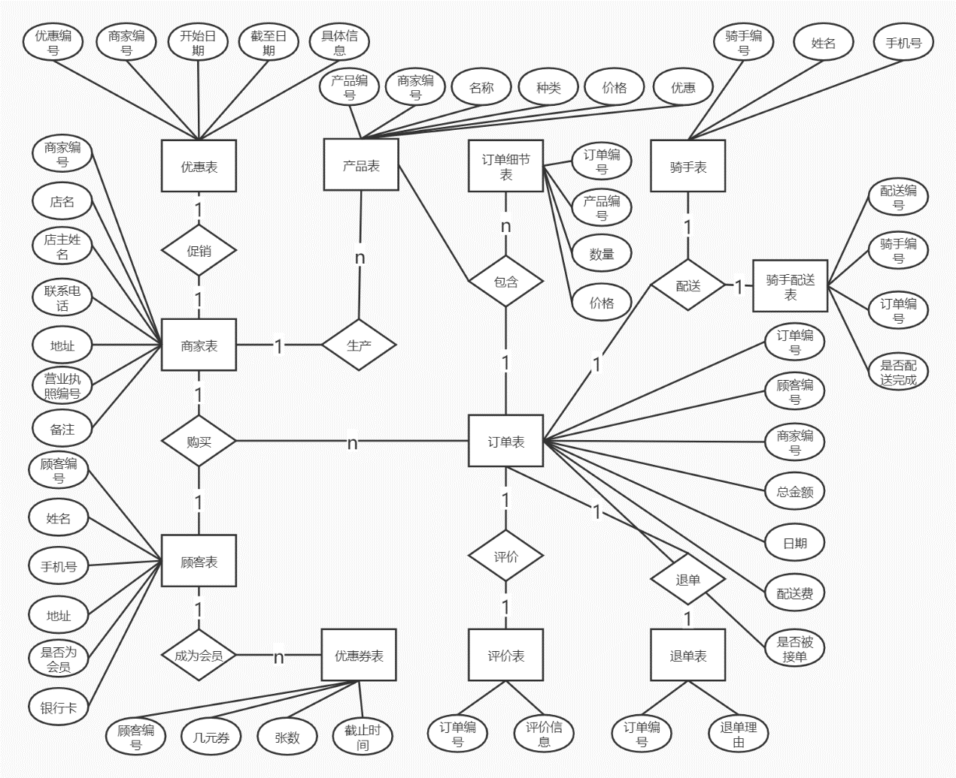

## 关系模式：

下划线为主键，红色为外键

商家表（商家编号，店名，店主姓名，联系电话，地址，营业执照编号，备注）

顾客表（顾客编号，姓名，手机号，地址，是否为会员，银行卡）

骑手表（骑手编号，姓名， 手机号）

优惠表（优惠编号，商家编号，开始日期，截至日期，具体信息）  
优惠券表（顾客编号，几元券，张数，截至时间）

产品表（产品编号，商家编号，名称，种类，价格，优惠，截至时间）

订单表（订单编号，顾客编号，商家编号，总金额，日期，配送费，是否被接单）

订单细节表（订单编号，产品编号，数量，价格）

评价表（订单编号，评价信息）

退单表（订单编号，退单理由）

骑手配送表（配送编号，骑手编号，订单编号，是否配送完成）